Коммерческое предложение.
Сыроизготовитель 100 литров.
*фото условное
Особенности:
- - Теплоизоляция пастеризаторов – вспененный пенополиуретан экономия эл.энергии до 50%
- - Панельная, либо водяная рубашка нагрева/охлаждения
- - Нагрев ТЭНами. Мощность 12 кВт
- - Внутренний бак выполнен полностью из пищевой нержавеющей стали AISI 304 2мм.
- - Обшивка, регулируемые ножки - нержавеющая сталь AISI 430 толщиной 1,5мм.
- - Оснащен двумя накидными крышками
- - Увеличенный патрубок слива ДУ80 с дисковым затвором для быстрого опорожнения
- - Флюгерная Мешалка и Мешалка типа Лира с усиленным Мотор-редуктором NMRV.
- - Датчик температуры продукта, воды в рубашке и уровня теплоносителя.
- - Пульт управления полный автомат на базе промышленного контроллера с сенсорной панелью с ПИД регулятором и с возможностью программирования всех функций Сыроизготовителя такие как температурные режимы, обороты мешалки, направление мешалки, время выдержки и т.п.
- Либо Шкаф управления полуавтомат с задаваемым циклом нагрева, выдержки и охлаждения
- Либо шкаф управления стандарт с термоконтроллером 2 ТРМ 1 с задаваемой температурой нагрева и ее поддержанием

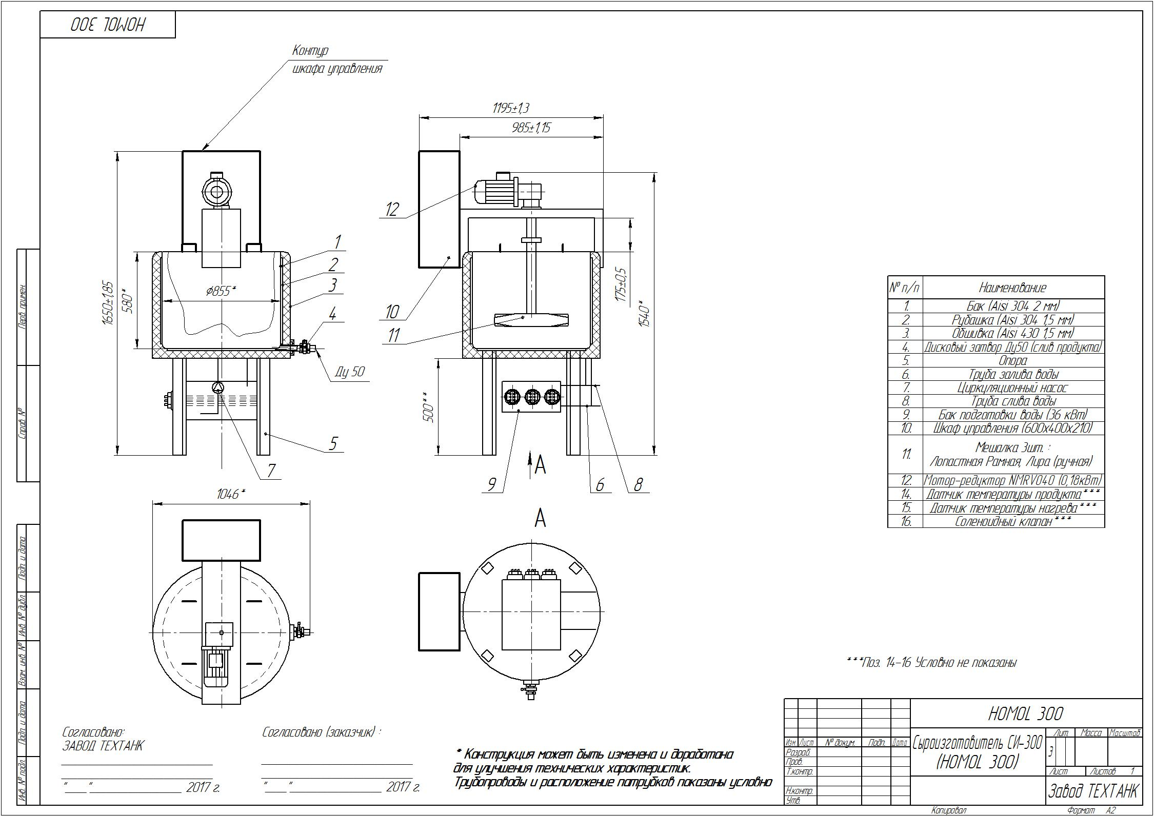
Чертеж условный, для понимания общего конструктива и габаритов*

Срок изготовления оборудования – 20 рабочих дней.
Оплата – 70/30%
Гарантия – 12 месяцев
С Уважением ООО «ЗАВОД ТЕХТАНК»
Тел. 8-800-200-47-73 (звонок по России бесплатный)

